[存在数据重复和拼凑错误的数量等问题！天津医科大学肿瘤医院论文研究遭撤稿](https://mp.weixin.qq.com/s?__biz=Mzk1NzgyODkzOQ==&mid=2247485778&idx=3&sn=001624ee23fb70edaf9d887e9adbce8f&chksm=c25a3a9d836ea34daebf344c19f97bd84932c352067c6093803426751834cea16c82a657c917&scene=126&sessionid=1742489415)

[洞察学术](javascript:void(0);)2025-03-18 09:31:08澳大利亚

# 近日，一篇发表在International Journal of Oncology (2018)期刊上的标题为"Role of the EZH2/miR-200 axis in STAT3-mediated OSCC invasion“EZH2/miR-200 轴在 STAT3 介导的 OSCC 侵袭中的作用（doi: 10.3892/ijo.2018.4293）的研究论文被Bythinella opaca等知名学者指出图 7A 和 8A。同一只小鼠出现在两个不同的组中并显示出不同的荧光值等问题。该论文由来自天津医科大学肿瘤医院颌面耳鼻咽喉肿瘤科，天津市肿瘤研究所肿瘤防治重点实验室，国家肿瘤临床医学研究中心；天津医科大学基础医学研究中心；天津医科大学肿瘤研究所医院泌尿生殖肿瘤科；天津医科大学第二医院耳鼻咽喉科的作者Yu Wang , Wenyu Guo , Zhaoqing Li , Yansheng Wu , Chao Jing , Yu Ren , Minghui Zhao , Lingping Kong , Chao Zhang , Jiabin Dong , Yu Shuang , Shanshan Sun , Jinliang Chen , Chuanqiang Wu , Yu Qiao , Xin Qu , Xudong Wang , Lun Zhang , Rui Jin , Xuan Zhou 共同完成。

**通讯作者：Xuan Zhou （天津医科大学肿瘤医院颌面耳鼻咽喉肿瘤科，天津市肿瘤研究所肿瘤防治重点实验室，国家肿瘤临床研究中心）**

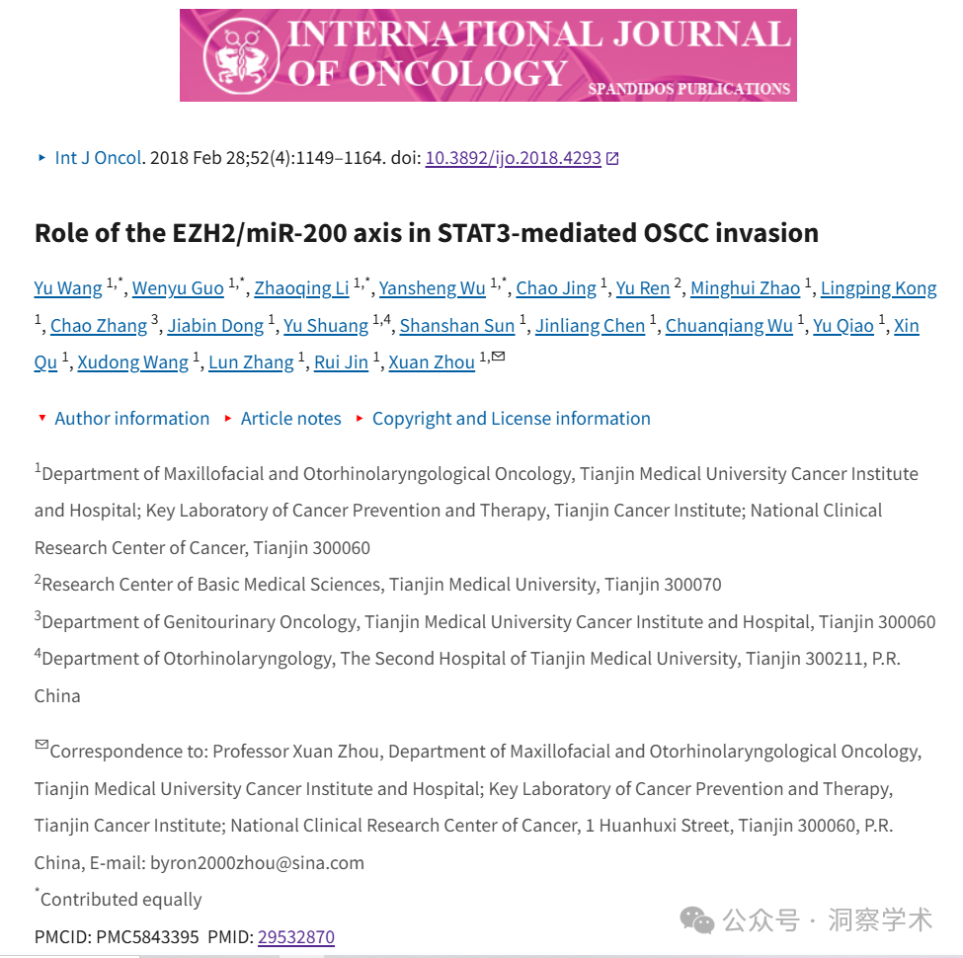

**2022年1月 Bythinella opaca 在pubpeer上提出质疑：**

图 7A 和 8A。同一只小鼠出现在两个不同的组中并显示出不同的荧光值。

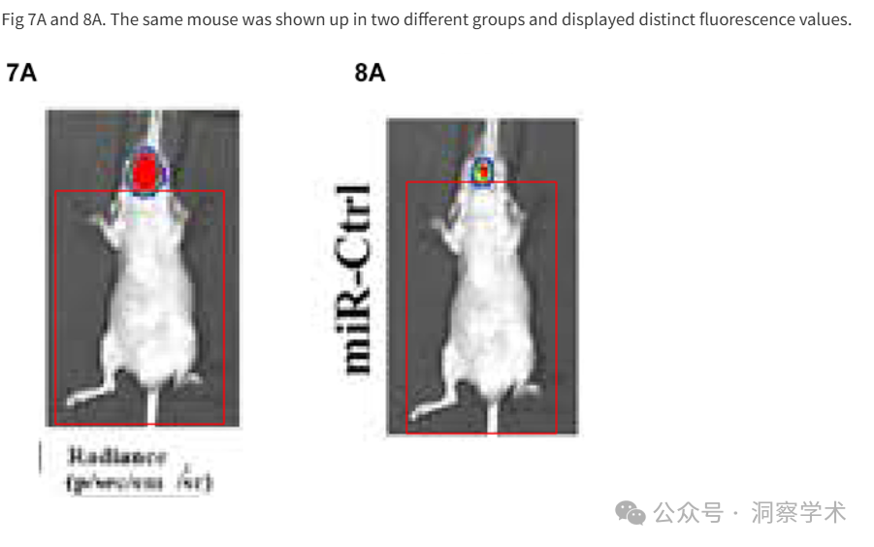

**2022年11月 Yu Wang在pubpeer上回复质疑：**

亲爱的 Bythinella Opaca，

感谢您指出我们题为“EZH2/miR-200 轴在 STAT3 介导的 OSCC 侵袭中的作用” (Int J Oncol, 2018 年 4 月；52:1149-1164. PMID: 29532870) 的论文中图 7A 的动物生物发光图像的错误。我们仔细调查了我们的原始数据，发现在组装图时，图 7A 中的 DZNep (42d) 图像被意外误用于图 8A 中的模拟 NC (7d)。我们现在已经更正了错误并修改为新的图 8A。这些更改都不会影响本研究的结论。作者对错误深表歉意。我们将尽快联系期刊进行更正。再次感谢您，我们将尽力避免将来再犯此类错误！

Yu Wang

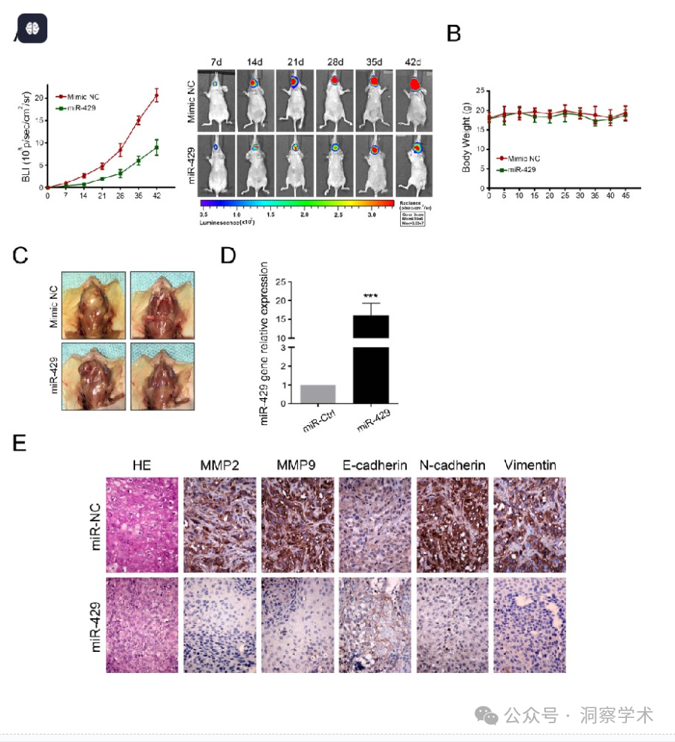

**2023年4月 Hoya camphorifolia 在pubpeer上提出质疑：**

图 1C、2D。面板在轻微旋转后似乎重叠。这些是不同的条件吗？

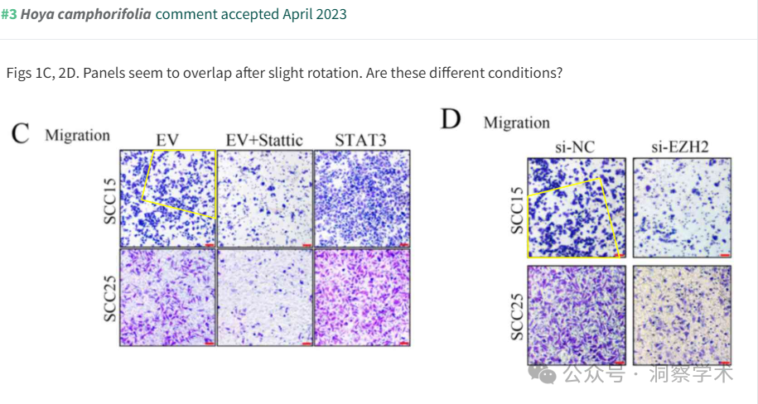

**2023年5月 Hoya camphorifolia 在pubpeer上发表评论回复：**

已更正，2023 年 5 月 29 日。

“在上述文章发表后，一位感兴趣的读者提请作者注意，在图 7A 和 8A 中，似乎同一只小鼠代表了两个不同的实验组，尽管显示出不同的荧光值。此外，在编辑部进行独立调查后，还注意到了另一个可能的数据重复实例，比较图 2D 中的“SCC15 / si?NC”细胞迁移图像和图 1C 中的“SCC15?EV”迁移测定图像。在查阅了原始数据后，作者意识到这些错误是在组装图 2 和图 8 的图像过程中出现的。首先，图 7A 中的 DZNep (42d) 实验的图像被无意中用于图 8A 中的模拟 NC (7d) 实验；此外，图 2D 中的“SCC15 / si?NC”细胞迁移图像选择不正确。修订版本图 2 和图 8 显示了图 2D 中的“SCC15 / si?NC”细胞迁移图像和图 8A 中的模拟 NC (7d) 实验的正确数据，这些图显示在下两页中。作者很遗憾这些错误在出版前没有被注意到，并感谢《国际肿瘤学杂志》的编辑给他们机会发表这份更正。所有作者都同意发表这份更正；此外，他们还向杂志的读者道歉，因为由此造成的任何不便。”

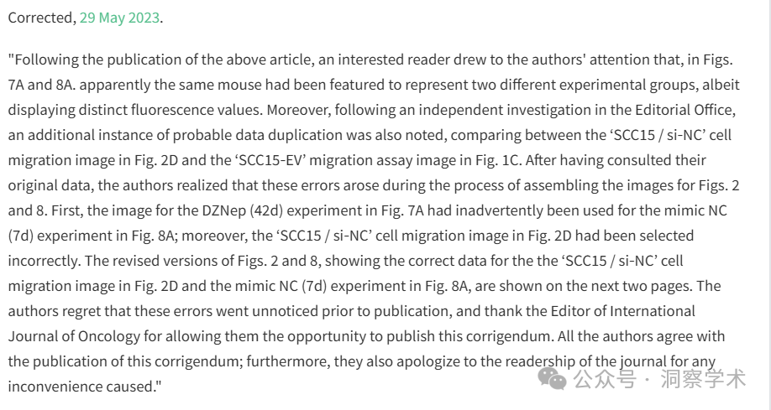

**2024年7月 Cathartosilvanus imbellis 在pubpeer上提出质疑：**

比预期的相似得多。ImageTwin 检测到了相似性。

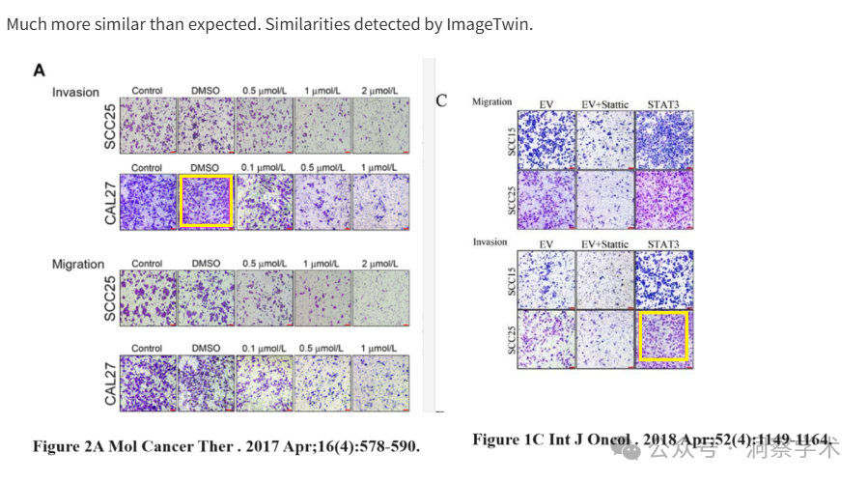

比预期的相似度更高。由 imageTwin 检测到的相似度。

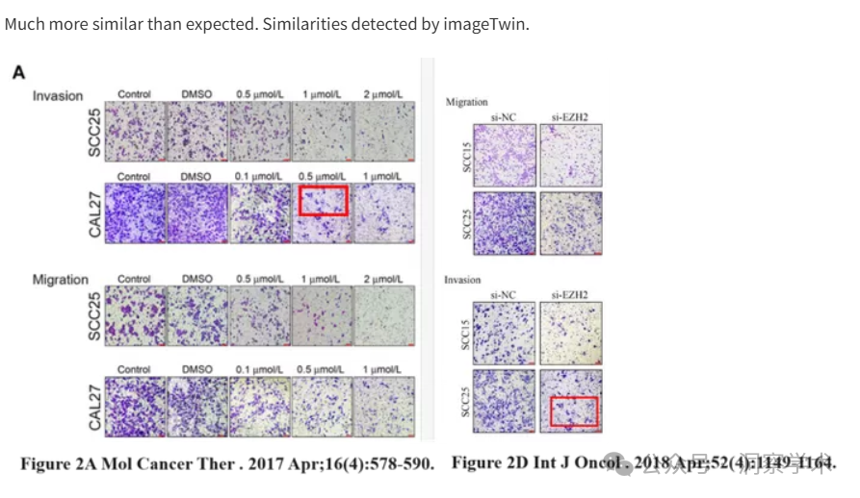

**2025年3月Hoya camphorifolia 在pubpeer上指出：**

2025 年 3 月 17 日撤回。

在上述论文发表之后，一份已发布的勘误表（doi.org/10.3892/ijo.2023.5528）纠正了图 2 和图 8 的拼凑错误。一位关心的读者提请编辑注意，将上述论文中的图 1C 和 2D 与《分子癌症治疗学》杂志上发表的一篇论文中的图 2 进行比较，发现有两对数据重叠，而该杂志发表于上述论文提交之前，尽管这篇早期论文确实包含许多相同的作者。鉴于这个进一步的问题已经曝光，并且由于本文中发现的数据重复和拼凑错误的数量，《国际肿瘤学杂志》的编辑决定撤回该论文，因为对最初呈现的数据缺乏信心。编辑部要求作者对此作出解释，但尚未收到回复。编辑部对由此造成的不便深表歉意。

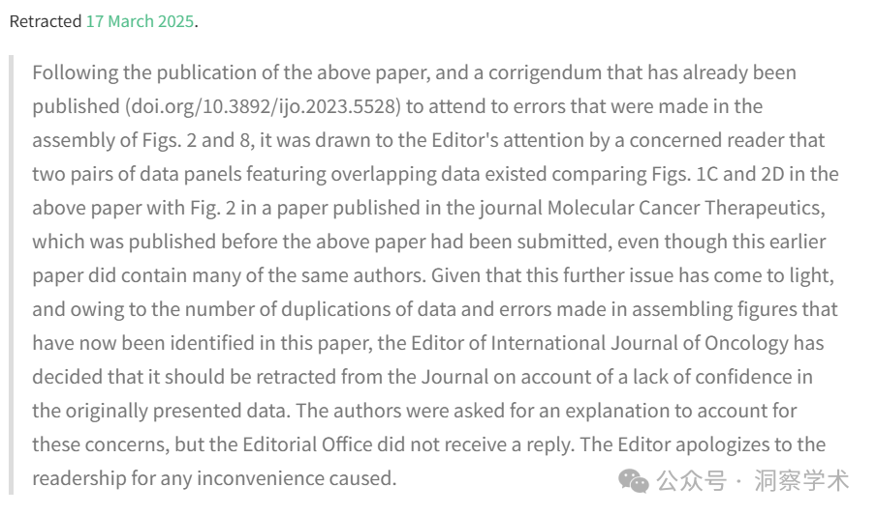

信息链接：

https://pmc.ncbi.nlm.nih.gov/articles/PMC5843395/

https://pubpeer.com/publications/63BC6022ECA92688182F62C1BB74A5#7

免责声明：

本文所涉及的信息均来自公开的学术网站和相关资料，力求内容准确可靠，但无法对其完整性、真实性或时效性作出绝对保证，仅供学术参考。如发现内容存在问题或有纰漏之处，请及通过私信联系我们(QQ: 3926830335)，以便及时核实和修正。

[#天津医科大学](https://mp.weixin.qq.com/mp/appmsgalbum?__biz=Mzk1NzgyODkzOQ==&action=getalbum&album_id=3881755223202676740#wechat_redirect)